Муниципальное общеобразовательное учреждение
Средняя общеобразовательная школа № 19
с углубленным изучением отдельных предметов

Городская научно-практическая конференция обучающихся
«Первые шаги в науку»

Изобразительное искусство

Творчество Винсента Ван Гога

Автор: Сидорова Анна Рустамовна

Класс: 6

ОУ: МБОУ СОШ № 19 с углубленным изучением отдельных предметов

Руководитель: Усталова Ольга Николаевна – учитель изо и информатики и ИКТ

МЕЖДУРЕЧЕНСК - 2018 год
Оглавление
Введение………………………………………………………………………………… 3
Глава 1. Биография …………………………………………………………...............................5
Глава 2. Стиль работы……………………………………………………………………....…. 10
Глава 3. Окружение:
3.1 Влияние японского искусства………………………………………………………11
3.2 Проклятый художник………………………………………………………….…… 13
3.3 Письма………………………………………………………………………………..14
Практическая работа…………………………………………………………………….16
Заключение ……………………………………………………………………………...19
Список используемых источников и литературы ……………………………….........20
Приложение № 1………………………………………………………………………...21
Приложение № 2………………………………………………………………………..22
Приложение № 3………………………………………………………………………..24
Приложение № 4………………………………………………………………………...25

Введение
«Я заплатил жизнью за свою работу,
и она стоила мне половины рассудка».

Ван Гог был одним из величайших художников – постимпрессионистом. Его можно считать самоучкой, т.к. учился живописи, копируя картины старых мастеров. Трагическая жизнь Винсента Ван Гога сегодня популярна как какая-то священная легенда, которая, кажется, нужна людям больше, чем сияние его звезд и подсолнухов. Голодное, почти нищенское существование, полное одиночества и презрения окружающих, обернулось уже всемирным ажиотажем и интересом в 20 веке. За свою жизнь Ван Гог создал более 800 картин и 700 рисунков в самых разных жанрах, однако ярче всего его талант проявился в пейзажах: именно в нем находил выход холерический взрывной темперамент. Но, за всю свою жизнь Ван Гог продал лишь одну картину ("Красные виноградники в Арле"), а ровно через сто лет на аукционе Кристи в Нью-Йорке его "Портрет доктора Гаше" был куплен за 82,5 миллиона долларов (рекорд среди живописных произведений). На фоне этого нездорового поклонения теряется облик самого художника, могучего и ранимого одновременно, окончившего свой драматический путь на земле отчаянием и самоубийством. Ван Гог прожил всего 37 лет, из которых лишь последние семь с небольшим были посвящены живописи. Однако его творческое наследие поразительно. Это около тысячи рисунков и почти столько же картин, созданных в результате вулканических творческих извержений, когда в течение долгих недель Ван Гог писал по одной-две картины ежедневно. Ван Гог стал последним истинно великим художником в истории, недосягаемым примером для других, самоотверженное и героическое искусство которого, словно факел, словно радуга, сияет теперь над человечеством. Его картины это потрясающий, полный любви и страдания диалог - с самим собой, с богом, с миром...
Нам очень нравится его искусство, оно захватывает и изумляет, поэтому мы решили рассмотреть его искусство более детально.
Гипотеза можно ли в современном мире создать картину в стиле Ван Гога?
Актуальность данной темы была выбрана, потому что я увлекаюсь живописью и историей искусств, занимаюсь в художественной школе. Я хотела понять, отличается ли образ Ван Гога, создаваемый в художественных произведениях.
Объектом нашего исследования является творчество Ван Гога.
Предмет нашего исследования техника выполнения картин в стиле Ван Гога.

Целью нашего исследования является знакомство с творчеством Винсеста Ван Гогаи применение полученных знаний на практике по воссозданию картины в его стиле.
При выполнении работы мы поставили следующие задачи:
- Изучить биографию Ван Гога;
- Познакомится со стилем выполнения его работ;
- Попробовать выполнить работу в его стиле

Глава 1. Биография

Винсент Ван Гог родился в 30 марта1853г. в деревне Гроот Зюндер в провинции Северный Брабант около южной границы Голландии. При крещении ему было дано имя Винсент Виллем в честь его дедушки, а приставка Гог, возможно, идет от названия маленького городка Гог, что стоял у дремучего леса по соседству с границей... Отец был протестантским пастором, а мать из семьи переплетчика. Винсент Ван Гог имел 2 младших брата и 3 сестры, но только один из них имел для него огромное значение - младший брат Тео, чья жизнь запутанным и трагическим образом переплелась с жизнью Винсента. Известно, что дома он часто подвергался наказаниям за свой своенравный характер и вспыльчивость.
В возрасте 7 лет старший Ван Гог начал посещать деревенскую школу. Всего через год он перешел на домашнее обучение, а еще через 3 уехал в школу-интернат. В 1866г. Винсент стал учеником колледжа Виллема II. Хотя отъезд и разлука с близкими дались ему не легко, он добивался определенных успехов в обучении. Здесь он получал уроки рисования. Спустя 2 года, Винсент Ван Гог прервал свое основное образование и вернулся домой. С присущими ему энтузиазмом и упорством Ван Гог увлекся литографиями. В 1873 году его перевели в лондонский филиал, а в 1875 году – в Париж.
С 1869г. по 1876г. работая продавцом картин в крупной фирме, он жил в Гааге, Париже и Лондоне. В эти годы он познакомился с живописью очень близко, посещал галереи, ежедневно контактируя с произведениями искусства и их авторами, впервые попробовал себя в роли художника.
Все больше утверждаясь в мысли о своем религиозном призвании, весной 1877 года Ван Гог переезжает в Амстердам к дяде Иоганнесу - директору городской верфи - для того, чтобы готовиться к вступительным экзаменам на теологический факультет. Для него, с восторгом читавшего «О подражании Христу», стать слугой Господа означало, прежде всего, посвятить себя конкретному служению ближнему, в полном соответствии с евангельскими постулатами. И велика была его радость, когда в 1879 году ему удалось получить должность светского проповедника в Ваме, шахтерском центре в Боринаже на юге Бельгии.
Здесь он преподает шахтерам Закон Божий и самозабвенно помогает им, добровольно обрекая себя на нищенское существование: живет в лачуге, спит на полу, питается только хлебом и водой, подвергает себя телесным истязаниям. Однако местным властям не по вкусу такие крайности, и они отказывают ему в этой должности. Но Винсент упрямо продолжает свою миссию христианского проповедника в расположенном неподалеку селении Кем. Теперь у него нет даже такой отдушины, как переписка с братом Тео, которая прерывается с октября 1879-го по июль 1880 года.
Затем постепенно в нем что-то меняется, и его внимание обращается к живописи. Эта новая стезя не столь неожиданна, как может показаться. Во-первых, занятие искусством для Винсента было не менее привычным, чем чтение. Работа в галерее «Гупиль» не могла не повлиять на оттачивание его вкуса, а во время пребывания в различных городах (в Гааге, Лондоне, Париже, Амстердаме) он никогда не упускал возможности походить по музеям.
Но в первую очередь именно его глубокая религиозность, его сочувствие к отверженным, его любовь к людям и к Господу находят свое воплощение через художественное творчество. «Надо понять определяющее слово, содержащееся в шедеврах великих мастеров», - пишет он Тео в июле 1880 года, - «и там окажется Бог».
В 1880 году Винсент поступает в Брюсселе в Академию художеств. Однако из-за непримиримого характера он весьма скоро ее бросает и продолжает художественное образование самоучкой, используя репродукции и регулярно занимаясь рисунком. Еще в январе 1874 года в своем письме Винсент перечислял Тео пятьдесят шесть любимых художников, среди которых выделялись имена Жана Франсуа Милле, Теодора Руссо, Жюля Бретона, Констана Труайона и Антона Мауве.
В 1881 году, по возвращении в Голландию (в Эттен, куда переехали родители), Ван Гог создает свои две первые живописные работы: «Натюрморт с капустой и деревянными башмаками» (ныне в Амстердаме, в Музее Винсента Ван Гога) и «Натюрморт с пивным стаканом и фруктами» (Вупперталь, Музей Фон дер Хайдт).
Сбежав в Гаагу, в январе 1882 года Винсент встречает Христину Марию Хоорник по прозвищу Син, проститутку старше его возрастом, алкоголичку, с ребенком, да еще беременную. Находясь в апогее своего презрения к существующим приличиям, он живет вместе с ней и даже хочет жениться. Несмотря на финансовые трудности, он продолжает быть верным своему призванию и завершает несколько произведений. В большинстве своем картины этого самого раннего периода - пейзажи, в основном морские и городские: тематика вполне в традиции Гаагской школы.
К концу 1883 года бремя семейной жизни сделалось невыносимым. Тео - единственный, кто от него не отвернулся, - убеждает брата уйти от Син и полностью посвятить себя искусству. Начинается период горечи и одиночества, который он проводит на севере Голландии в Дренте. В декабре того же года Винсент перебирается в Нюэнен, в Северный Брабант, где теперь живут его родители.
Здесь за два года он создает сотни полотен и рисунков, даже занимается с учениками живописью, сам же берет уроки музыки, много читает.
Начиная с картины «Уборка картофеля» (ныне в частной коллекции в Нью-Йорке), написанной в 1883 году, когда он еще живет в Гааге, тема простых забитых людей и их труда проходит через весь его голландский период: упор делается на экспрессивность сцен и фигур, палитра темная, с преобладанием глухих и мрачных тонов.
Шедевром этого периода является полотно «Едоки картофеля» (Амстердам, Музей Винсента Ван Гога), созданное в апреле-мае 1885 года, на котором художник изображает обычную сцену из жизни крестьянской семьи.
В 1887 году, когда он уже переехал в Париж - место, куда с XIX века неотступно стремились все те, кто так или иначе был причастен к искусству, - он пишет своей сестре Виллемине: «Я считаю, что из всех моих работ картина с крестьянами, которые едят картофель, написанная в Нюэнене, безусловно, лучшее из того, что я сделал». К концу ноября 1885 года, после того как в марте неожиданно умер его отец да к тому же распространились клеветнические слухи, что он является отцом ребенка, который родился у позировавшей ему молодой крестьянки, Винсент перебирается в Антверпен, где вновь соприкасается с художественной средой. На фоне своего окружения, он меняет свою технику. Он положил конец академической технике и сюжетам и поместил во главу угла ощущение, сделав выбор в пользу пленэрной живописи, обратившись к тематике из будничной жизни, к светлым сверкающим тонам, краскам чистых цветов, наносимым небольшими мазками, чтобы изображение фокусировалось не непосредственно на полотне, а в глазах зрителя, удаленного на определенное расстояние от картины.
Ван Гог начинает действовать в городе возможностей и побуждений при помощи брата Тео, который дал ему пристанище у себя в доме на улице Лаваль (ныне улица Виктор-Массе). Позднее будет найдена квартира побольше на улице Лепик. Сначала Винсент в течение некоторого времени посещает мастерскую Фернана Кормона, весьма известного художника-традиционалиста, где заводит дружбу с Тулуз-Лотреком, Луи Анкетеном и Эмилем Бернаром.
Время, проведенное в Париже с февраля 1886-го по февраль 1888 года, оказалось для Винсента периодом технических исканий и сопоставлений с наиболее новаторскими тенденциями в современной живописи. За эти два года он создает двести тридцать полотен - больше, чем за какой-либо другой этап своей творческой биографии.
Винсент организует показ своих собственных работ, а также произведений ближайших друзей: Бернара, Тулуз-Лотрека и Анкетена.

С середины 80-х ггXIX в. И до конца жизни Винсент Ван Гог активно писал и даже продал одну из своихкартин "Красные виноградники в Арле".
Некоторое время в 1888г. провел в психиатрической лечебнице с диагнозом эпилепсия височных долей.
В январском номере журнала «Меркюр де Франс» появилась первая восторженная критическая статья о его творчестве за подписью Альбера Орье. В мае он переселился из психиатрической лечебницы Сен-Реми-де-Прованс в городок Овер-на-Уазе, близ Парижа. Там он познакомился с доктором Гаше (художником-любителем, другом импрессионистов), который его высоко оценил. Там он за два с небольшим месяца написал почти восемьдесят полотен. К тому же признаки неординарной судьбы, чего-то предначертанного свыше, проявляются с самого рождения. Позже Ван Гог решает переехать в Париж. 28 февраля 1886 года.
Почерпнув большое количество идей и написав не один десяток полотен, Винсент решает переехать в Арль. Среди первых работ, созданных в Арле, много изображений цветущих деревьев. «Места эти мне кажутся прекрасными, как Япония, из-за прозрачности воздуха и игры жизнерадостных красок», - пишет Винсент. И именно японские гравюры послужили образцом для этих работ, а также для нескольких вариантов «Моста Ланглуа», напоминающих отдельные пейзажи Хиросиге. За плечами остаются уроки импрессионизма и дивизионизма парижского периода.
«Я нахожу, что то, чему я научился в Париже, исчезает, и я возвращаюсь к тем мыслям, что пришли ко мне на природе, до знакомства с импрессионистами», - пишет Винсент в августе 1888 года Тео.
То, что все же остается от предыдущего опыта, так это верность светлым тонам и работе на пленэре: краски - в особенности желтая, преобладающая в арлезианской палитре в таких насыщенных и ярких тонах, как в полотнах «Подсолнухи», - приобретают особое сияние, как бы вырываясь из глубины изображения.
Написанные ночные виды - отметим «Ночное кафе» и «Звездная ночь над Роной», оба созданные в сентябре 1888 года, - становятся одними из его самых чарующих картин и обнаруживают, до какой степени яркой может быть ночь.
Краски, наносимые плоскими мазками и мастихином для создания больших и однородных поверхностей, характеризуют - наряду с «высокой желтой нотой», которую, по утверждению художника, он нашел на юге, - такую картину, как «Спальня Ван Гога в Арле».
Трагичным эпилогом, как расскажет Гоген, станет канун Рождества 1888 года, когда, после бурной ссоры, Винсент хватает бритву, чтобы, как показалось Гогену, напасть на друга. Тот, испугавшись, бежит из дома и отправляется в гостиницу. Ночью, впав в неистовство, Винсент отрезает себе мочку левого уха и, завернув ее в бумагу, относит в подарок проститутке по имени Рашель, с которой знакомы они оба.
Ван Гога обнаруживает на кровати в луже крови его друг Рулен, и художника отвозят в городскую больницу, где, против всех опасений, он через несколько дней поправляется и может быть отпущен домой, однако новые приступы неоднократно возвращают его в больницу. Тем временем его непохожесть на других начинает пугать арлезианцев, и до такой степени, что в марте 1889 года тридцать граждан пишут петицию с просьбой освободить город от «рыжего безумца».
Отдавая себе отчет в опасности своего психического расстройства, художник решает сделать все, чтобы вылечиться, и 8 мая 1889 года добровольно ложится в специализированную лечебницу Святого Павла Мавзолийского близ Сен-Реми-де-Прованс. В этой больнице, которую возглавляет доктор Пейрон, Ван Гогу все же предоставляется некоторая свобода, и он даже имеет возможность писать на открытом воздухе под надзором персонала.
Так рождаются фантастические шедевры «Звездная ночь», «Дорога с кипарисами и звездой», «Оливы, синее небо и белое облако» - произведения из серии, отличающейся предельным графическим напряжением, которое усиливает эмоциональное исступление неистовыми завихрениями, волнообразными линиями и динамичными пучками.
Живопись Винсента не укладывается в рамки искусства символизма, находящего вдохновение в литературе и философии, приветствующего мечту, тайну, волшебство, устремляющегося в экзотику, - того идеального символизма, линия которого прослеживается от Пюви де Шаванна и Моро до Редона, Гогена и группы «наби».
Ван Гог ищет в символизме возможное средство для того, чтобы раскрыть душу, чтобы выразить меру бытия: именно поэтому его наследие будет воспринято экспрессионистской живописью XX века в ее различных проявлениях.

Глава 2. Стиль работы
«В моих мазках нет никакой системы, - писал Ван Гог своему младшему брату Тео. – Я кладу и на холст неравномерными ударами кисти и оставляю как есть. Кое-где получается не закрашено, есть не законченные места, следы поправок, грубость, но в результате, по-моему, получается впечатление достаточно волнующее, чтобы вызвать досаду у людей с предвзятыми представлениями о технике. Тени на картине отсутствуют, а цвет наложен плоскостно, как на японских гравюрах»,- так комментирует свою манеру сам художник.
Ван Гог – методичный и серьёзный живописец. Кого-то это может озадачить из-за популярного мифа о том, что он был одержимым и невменяемым человеком, который бездумно наносил краски на холст. Однако Ван Гог прекрасно разбирался в материалах и инструментах для живописи, знал, как ими пользоваться, и основательно продумывал свои композиции. Он был чрезвычайно целеустремленной личностью.
Беглого взгляда на картины и рисунки Ван Гога достаточно, чтобы заметить постепенный переход от анатомически точных работ раннего периода к более эксцентричным произведениям зрелых лет. Это медленное, но ощутимое развитие стиля и техники Ван Гога таким привлекательными для изучения. Многие художники до сих пор продолжают использовать его любимые приемы, такие как импасто и рисование по памяти (Приложение № 1. Рис.1. Крестьянка в белом чепце, рис.2 Молодой мужчина с васильком 1890).
Винсент Ван Гог работает с чувством безотлагательности. Он торопится создать как можно больше за отведенное ему время, отчего постоянно испытывает стресс. Художник известен своими густыми драматичными мазками, которые так ярко выражают эмоции и придают картинам ощущение движения. Часто он наносит краску из тюбика прямо на холст, а последние семьдесят дней своей жизни он создает по картине день (Приложение № 2. рис.3. Сад Добиньи 1890, рис.4 Девушка на фоне пшеничного поля, рис.5.Портрет молодой женщины в соломенной шляпе среди пшеницы, рис.6. Сад в Овере, рис.7 Лодки у берега реки Уаз в Овере).

Глава 3. Окружение.
  - Влияние Японского искусства
Япония была для Винсента Ван Гога чем-то вроде Атлантиды. Он читал о ней, окружал себя бессчетными изображениями и предметами, напоминавшими о ней, но при этом всегда знал, что не сможет увидеть ее собственными глазами. Винсент нашел единственный возможный для себя выход: одержимо и ненасытно (как и многое, что он делал в жизни), но при этом очень терпеливо художник вырастил в своем воображении собственную маленькую Японию, идеализированный островок безмятежности и простоты. Чтобы увидеть эту воображаемую Японию Ван Гога, следует пристально вглядеться в его картины французского периода.
Японское изобразительное искусство стало страстным увлечением Винсента в тот период, когда он жил в Париже вместе с Тео. Однако его знакомство с гравюрами, которые он начнет маниакально коллекционировать, состоялось немного раньше. В Голландии на тот момент очень немногие изучали восточное искусство, в отличие от Франции, где оно было на пике моды. Впервые японские гравюры попались Ван Гогу на глаза в Антверпене. В одном из писем брату Винсент пишет: «Моя студия выглядит вполне сносно, в основном потому, что я прикрепил на стену несколько японских гравюр, которые я нахожу очень забавными. Ты знаешь, эти маленькие женские фигуры в саду или на берегу, всадники, цветы, скрюченные колючие ветки».
С приходом в жизнь Винсента японской гравюры он начинает обращаться к новым сюжетам. Если раньше он отдавал предпочтение портретам и городским пейзажам, то теперь на его картинах появляются животные, растения и предметы быта. Центральную часть в его творчестве на все оставшиеся годы жизни займет природа. К примеру, композицию этой маленькой картины с зимородком Винсент подсмотрел в книге с японскими картинами. Горизонт художник оставил за пределами полотна, вместо этого позволив листьям камыша пересекать пространство вертикально от края до края.
Зиму 1887 года Винсент проводит по большей части за маниакальным копированием. Этот процесс состоял из двух частей. Сначала художник чертил на листе бумаги сетку из квадратов и поверх нее перерисовывал изображение с гравюры. Затем такой же сеткой он расчерчивал холст большего размера и по квадратам переносил на него контуры рисунка. А дальше в дело вступали цвета. Ван Гог заполнял плоскости между контурами яркими красками, которые часто наносил на холст прямо из тюбиков. Он окружал пространство такими же яркими рамками, расписывая их иероглифами. Сохранились лишь три подобных копии Винсента (зная о его художественной плодовитости, можно предположить, что он написал не один десяток): «Цветение сливового сада» (Рис.8) и «Мост под дождем» (Рис.9) по мотивам Утагавы Хиросигэ и «Куртизанка» (Рис.10) по мотивам Кэйсая Эйсэна.(Приложение 3)
В мае 1886 года журнал ParisIllustré выпустил номер, посвященный японскому искусству, обложку которого украсила гравюра Кэйсая Эйсэна «Куртизанка». Свою героиню Ван Гог поместил на яркий желтый фон, расцветил ее кимоно чистыми, не смешанными цветами, но рамку в этом случае решил украсить не иероглифами, а изображением речного берега. Он расчерчивает пространство почти геометрическим узором из синих горизонтальных и зелено-желтых вертикальных линий.
Новая идеология Ван Гога накладывала отпечаток на все его картины, в частности, портреты. Той же зимой он напишет новый портрет Папаши Танги, лишенный глубины и теней, поместив похожего на Будду торговца красками на пестрый фон из японских гравюр. Примерно в это же время он пишет новый портрет Агостины Сегатори. На нем Винсент облачил бывшую возлюбленную в пышный итальянский наряд и окружил рамкой из ярких штрихов, цвета которых перекликаются с узором на юбке героини. Несколькими месяцами позже Ван Гог напишет автопортрет в образе японского монаха.

«Мы любим японскую живопись, мы испытали ее влияние — у всех импрессионистов есть с ней что-то общее. Но почему мы не едем в Японию, точнее, в то место, которое является эквивалентом Японии — на юг Франции? Я верю, что будущее нового искусства лежит на юге»(Винсент Ван Гог)

Отправляясь в Арль, Винсент писал брату Тео и Полю Гогену (еще одному ценителю«примитивного» искусства), что едет в Японию. Даже его мечта о коммуне художников была отчасти продиктована этой фантазией. В Арле Ван Гог надеялся создать нечто похожее на сообщество буддийских монахов, живших обособленными группами. Кроме того, на юге Франции Винсент стремился найти покой, «чистоту атмосферы и легкие цветовые эффекты» с восточных гравюр. Всю свою коллекцию он оставил в Париже у Тео, утверждая, что теперь смотрит на мир «японскими глазами», и гравюры ему больше не нужны.
В Арле Ван Гог ненадолго отвлекся от ярких плоскостей и полностью погрузился в «японскую» весну, рисуя все новые и новые цветущие деревья.
Позже, однако, он снова возвращается к чистым оттенкам и уплощенному изображению(одной из самых «японских» его работ в этом отношении можно назвать первый вариант«Спальни в Арле», рис.11). (Приложение 4). В тоже время природа по-прежнему остается своеобразной точкой отсчета в творчестве Винсента, но художественные приемы, которые он использует, меняются. Ван Гог окружает детали плотными контурами темных цветов, занижает линию горизонта или вовсе выносит ее за пределы полотна.
К сожалению, мечта об «искусстве будущего» оказалась слишком амбициозной для Винсента. После отъезда из Арля он все реже упоминает о Японии в письмах к Тео. Однако в его поздних картинах все так же появляются четкие темные контуры и плоскости ярких цветов. Видимо, взгляд на мир «японскими глазами» остался с художником до конца его дней.

  - Проклятый художник
В 1884 году Поль Верлен опубликовал книгу «Проклятые поэмы»,в которой художник представлен как эмоционально и социально неординарная натура, непостоянная и яростно увлеченная собственными переживаниями настолько, что общество отвергает ее, не в силах понять. Термин «проклятая раса»ввел писатель Альфред де Виньи в 1832 году, спустя несколько лет после смерти французского художника Теодора Жерико, которого де Виньи считал воплощением этого понятия.
Гений художника становится его проклятием. Это неподконтрольное чувство, которое берет верх над любыми другими свойствами характера, трансформируясь в неукротимую, разрушительную манию. Проклятие творческого гения одновременно и мучительно, и уникально, так как делает его обладателя непохожим на остальных, вне правил и даже за рамки закона.
Эмиль Золя, современник Ван Гога, кратко изложил данное состояние в своих наблюдениях за так называемыми асоциальными элементами:«Это особый мир людей: убийцы, священники(религия), художники(искусство)». Братья Гонкур описывали «тот вид дикаря и социального чудовища, коим является настоящий художник», предостерегая современников, говорящих об «элегантности очевидного безумия».
В искусстве гением часто оказывается личность, которая в своей губительной мании бросает вызов экзистенциальному порядку. В обросших легендами исторических выдержках Микеланджело, Бенвенуто Челлини, Понтормо и Караваджо предстают теми самыми истоками, откуда берет начало современное проклятие. Французская богемаXIX века позаимствовала свое название у цыган, выходцев из Богемии, Гонимых с XVII века. Их нищенская жизнь и непринятие общепринятых правил стали своего рода примером для тех, кто бросает вызов законам и ведет себя либо как безумец, нередко под влиянием алкоголя, либо как пророк, возглашающий недоступные для понимания людей истины.
Ван Гог как нельзя лучше олицетворял такого проклятого гения. Жизнь одержимого сверхъестественным, иногда страдающего от нервных срывов художника прошла в крайней нищете, в тени других великолепных современников. Он не увлекался ничем, кроме собственной живописи. Съедаемый из нутрии душевным недугом мастер довел себя до самоубийства. Его работы не были признаны обществом при жизни. В своем творчестве Ван Гог стал первооткрывателем, находя новое и до тех пор не испытанное.

  - Письма
Буквально каждый вечер после работы за холстом Винсент Ван Гог садился за стол и начинал писать длинные письма своим родным и друзьям. Некоторые доктора сегодня, не без основания, утверждают, что он страдал гиперграфией — стилем письма для которого свойственна многословность, лишние вставки, упоминание незначительных деталей. Однако, благодаря этому огромному эпистолярному наследию, мы сегодня можем узнать о подробностях жизни художника, о его отношениях с друзьями и коллегами и наконец об его эмоцианальном состоянии в различные периоды жизни. Кроме того, в некоторых письмах есть зарисовки известнейших картин Ван Гога. Стоит также отметить тот факт, что большинство писем Винсент написал своему брату и близкому другу — Тео Ван Гогу.
Не умеющий поддерживать обычные человеческие отношения, замкнутый и одинокий Ван Гог общался в основном посредством переписки. Сохранилось 844 письма, из которых более 650 адресованы любимому брату Тео. Важные сообщения он посылал также младшей сестре Виллемине. Брат заботился о нём, поддерживал финансово и оставался единственной постоянно связью с внешним миром в трагичной жизни художника.
Ван Гог переписывался с другими художниками при посредничестве брата, который хранил эти письма, даже не подозревая об их ценности. Ван Гог писал Гогену и Бернару, а также голландцу Антону ванн Раппарду и австралийцу Джону Питеру Расселу, с которым сдружился во времена учебы у карбона. В послании к Эмилю Бернару он объяснил свою технику: «В моих мазках нет системы: я кладу их на холст неравномерными ударами кисти и оставляю как есть. Кое-где получаются пастозность, кое-где полотно не закрашено, есть незаконченные места, следы поправок, грубость, но в результате, по-моему, получается впечатление достаточно волнующее, чтобы вызвать досаду у людей с предвзятыми представлениями о технике».
Письма к Тео, часто с рисунками, подробно рассказывают также и о быте художника, являясь лишним подтверждением одержимости Ван Гога. В 1883 году он признался: «…Работая недавно, я ощутил в себе новую силу цвета, более внушительную, чем та, которую я чувствовал до настоящего времени». А в 1888 году он написал: « Палитра сегодня абсолютно красочная: небесно- голубой, оранжевый, розовый, пурпурный, желтый, светло- зеленый цвета, прозрачный красный, как вино, лиловый. Но только игрой этих цветов в конечном итоге можно создать спокойствие и гармонию».
Письма раскрывают жизнь Винсента с 1872 года, когда его религиозные стремления ещё подавляли художественное начало. (« Я хочу утешать сирых. Полагаю, ремесло художника прекрасно, но профессия моего отца, священника, более благочестива. Я хотел бы быть таким, как он»), и до 1890-го, последнего года жизни. В день когда Ван Гог выстрелил себе в грудь в грудь, при нём было незаконченное письмо к Тео. Среди прочего в нём говорится: «Я заплатил жизнью за свою работу, и она стоила мне половины рассудка».

Практическая работа

Одной из наших задач, было попробовать выполнить работу в стиле Винсента Ван Гога. И мы решили нарисовать один из пейзажей нашего города. В последствии мы решили сделать данную картину в виде открытки. Ниже представлен процесс изготовления картины.
Сначала я зарисовала несколько эскизов, чтобы в дальнейшем выбрать лучший. Мы решили остановиться на пейзаже с памятником шахтерам. Также я решила дополнить работу цветами Сальвия, которые растут в клумбах нашего города.

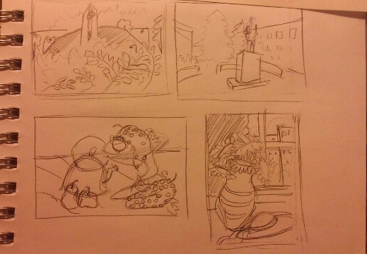

Далее я выполнила эскиз в цвете, выбрав нужную цветовую палитру.
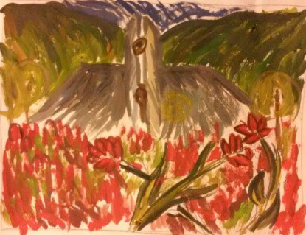
После переношу эскиз на большой формат.
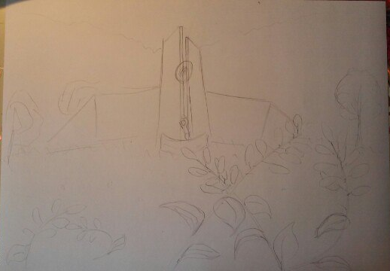

Начинаю выполнять работу в цвете, стараясь повторить технику и приемы Художника.
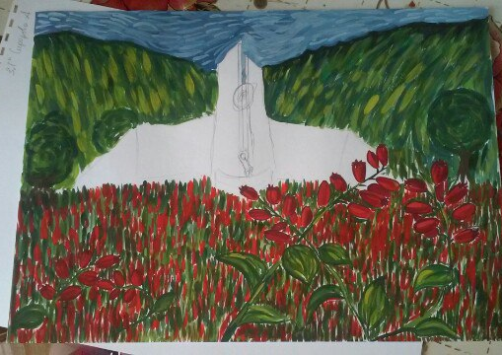

Вот, что у нас получилось.
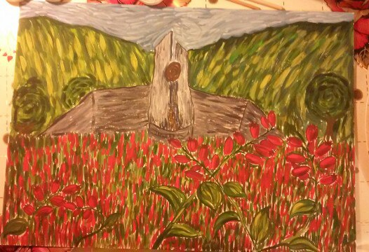

Заключение

Творчество Ван Гога отразило сложный, переломный момент в истории европейской культуры. Оно проникнуто горячей любовью к жизни, к простому трудовому человеку. Вместе с тем оно выразило с огромной искренностью кризис буржуазного гуманизма и реализма XIX в., болезненно-мучительные поиски духовных нравственных ценностей. Отсюда особая творческая одержимость Ван Гога его порывистая экспрессия и трагический пафос, ими определяется особое место Ван Гога в искусстве постимпрессионизма, одним из главных представителей которого он стал.
Винсент Ван Гог оказал очень сильное влияние на импрессионизм в искусстве. Его произведения, созданные в десятилетний период, поражают своим цветом, небрежностью и шероховатостью мазка, образами измученного страданиями душевнобольного, который покончил жизнь самоубийством. Он рисовал картины, которые отображали реальную жизнь тех времен. В его картинах много пессимизма. Это связано с условиями, в которых жил Художник. Его творчество не воспринимали всерьез, его картины никто не покупали и не считали произведениями искусства. Очень часто Ван Гог рисовал картины и отдавал их людям бесплатно, лишь бы они дали ему еды или питья. Но в творчестве Художника наступает время оптимизма. Яркие краски, веселое настроение, которое передают нам картины Ван Гога, являются свидетельством, того, что он надеется на лучшую жизнь. Это в какой-то мере связано с социальными событиями того времени. Его картины, будто рисовал ребенок, не ведавший тяжб реальной жизни. Удивительно, но факт, что картины Художника признали шедеврами и стали ценить лишь после его смерти. В этом, состоит полный трагизм творчества Ван Гога.
В своей работе мы постарались приблизится к технике Художника. Сначала работа продвигалась не очень, но с каждым мазком становилось все лучше и лучше. Работать с красками мне было довольно легко, так как я обучаюсь в художественной школе.

Список используемых источников и литературы
- «Мастера рисунка и живописи» №1
- Перрюшо А. - Жизнь Ван Гога. - М., 1973.
- Миттельштедт К.- Винсент Ван Гог. - Берлин, 1987.
- Тортеролло А. - Ван Гог. - М., 2002.
- https://artchive.ru/publications/2433~Vnutrennjaja_Japonija_Vinsenta_Van_Goga
- http://interesting-information.ru/2015/12/van-gog-kratkaya-biografiya
- https://artchive.ru/publications/1934~Poiski_Vinsenta_Stil_i_tekhnika_Van_Goga
- https://ru.wikipedia.org/wiki/Ван_Гог,_Винсент
- https://artchive.ru/artists/739~Vinsent_Van_Gog/works/4405~Spalnja_v_Arle_pervyj_variant

Приложение 1
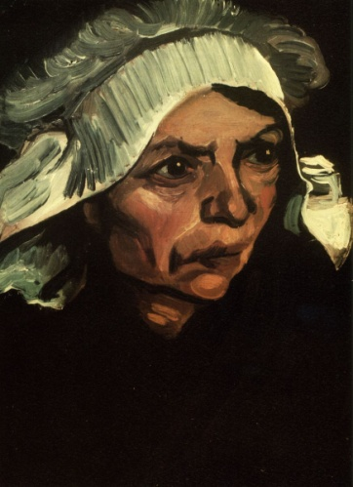
Рис.1.Крестьянка в белом чепце
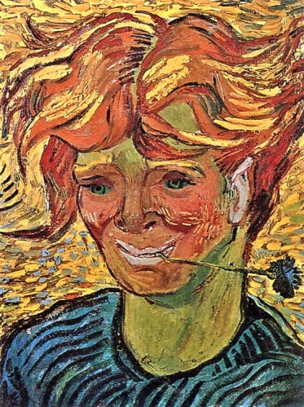
Рис.2 Молодой мужчина с васильком 1890

Приложение 2
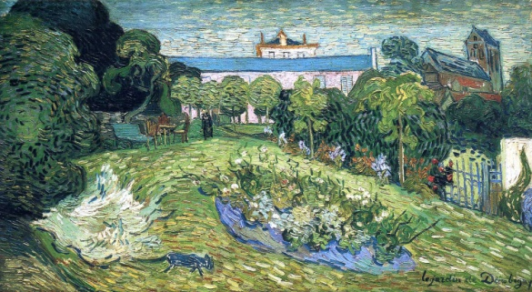
Рис.3 Сад Добиньи 1890
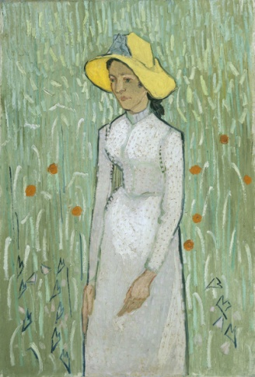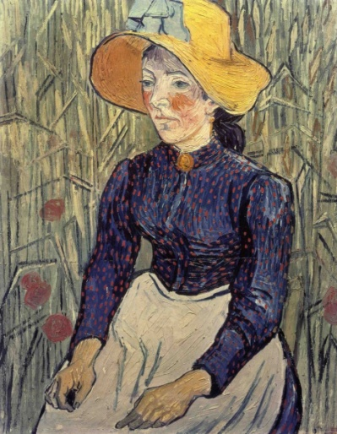
Рис.4 Девушка на фоне пшеничного поля Рис.5.Портрет молодой женщины
в соломенной шляпе среди пшеницы
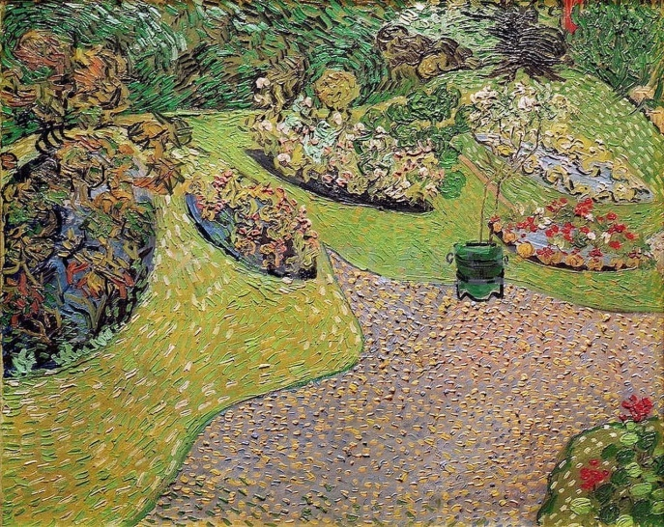

Рис.6. Сад в Овере
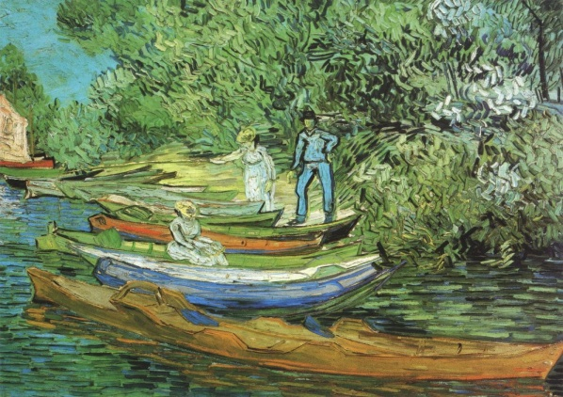
Рис.7Лодки у берега реки Уаз в Овере

Приложение 3
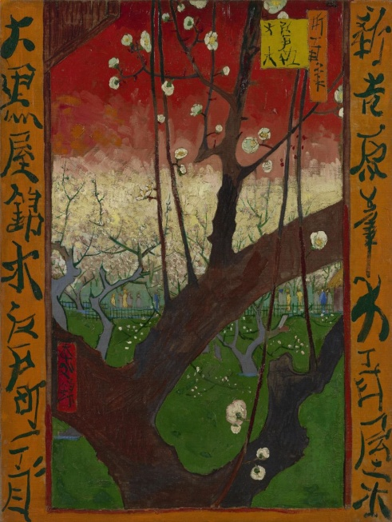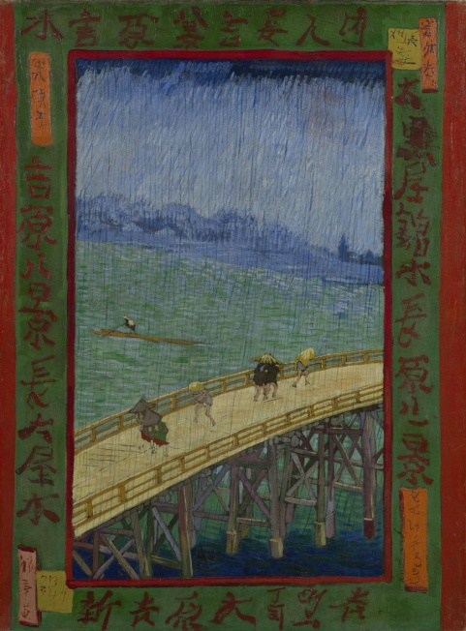
Рис. 8. Цветение сливового сада Рис.9.Мост под дождем
по мотивам Утагавы Хиросигэ и «Куртизанка»
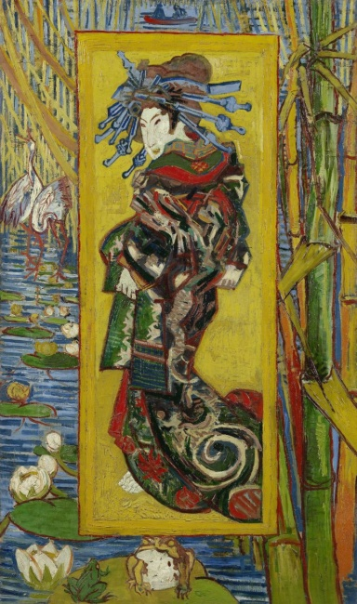
Рис. 10. по мотивам Кэйсая Эйсэна.
Приложение 4
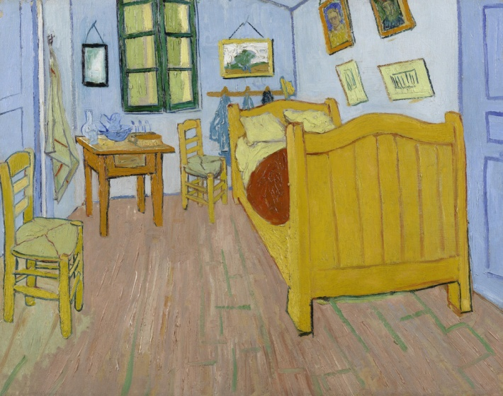
Рис.11. Спальни в Арле (первый вариант)

